Trường THCS Noong Luống tổ chức chương trình ngoại khóa tuyên truyền, phổ biến pháp luật Luật an toàn giao thông và Nghị định 168/2024/NĐ-CP
Nhằm nâng cao nhận thức, ý thức chấp hành pháp luật cho học sinh. Sáng ngày 16/9, Trường THCS Noong Luống phối hợp với Phòng Cảnh sát giao thông Công an tỉnh Điện Biên và Công an xã Thanh Yên tổ chức chương trình ngoại khóa tuyên truyền, phổ biến pháp Luật luật an toàn giao thông và Nghị định 168/2024/NĐ-CP tới toàn thể các thầy giáo, cô giáo và các em học sinh trong toàn trường.
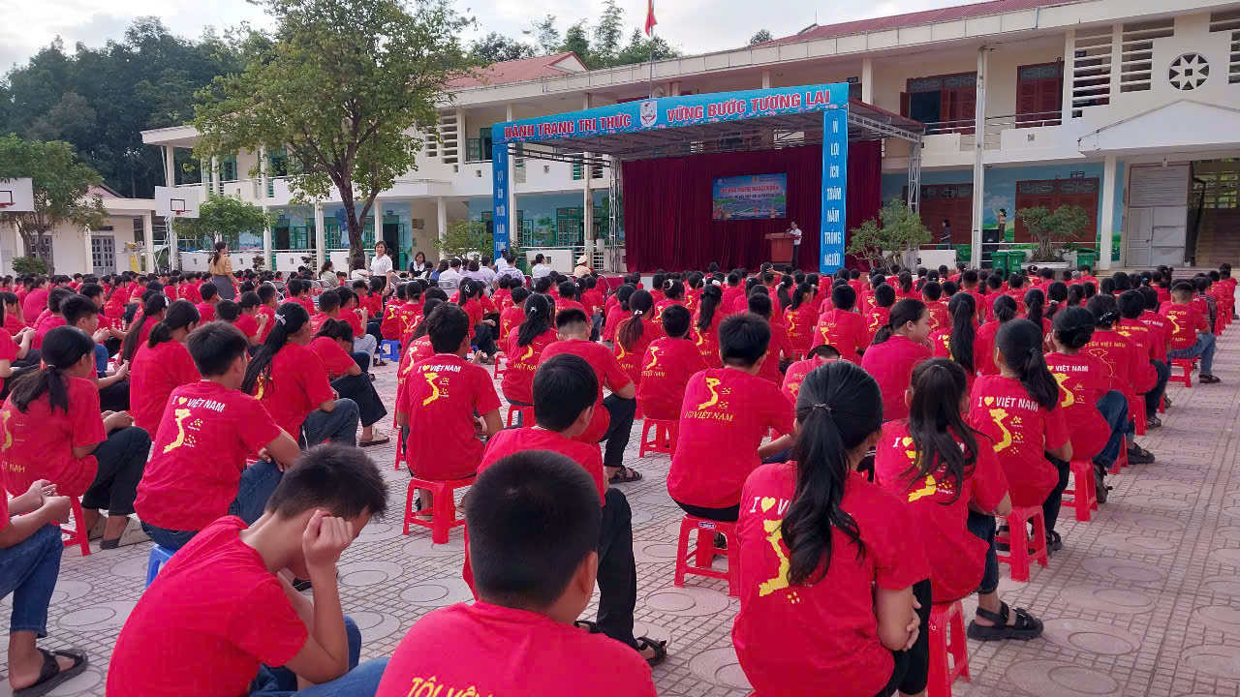

Tham gia buổi tuyên truyền có đồng chí Lê Văn Quân - Cán bộ Phòng Cảnh sát giao thông Công an tỉnh Điện Biên, thiếu tá Cà Văn Toàn - Công an xã Thanh Yên tỉnh Điện Biên, cùng toàn thể các thầy giáo, cô giáo và em HS trong toàn trường.
Đất nước đang trên đà phát triển, nhu cầu vật chất, nhu cầu đi lại của con người ngày càng tăng cao. Tình trạng tham gia giao thông diễn ra phức tạp, vấn đề an toàn giao thông trở thành một trong những vấn đề nan giải, là mối quan tâm hàng đầu của toàn xã hội. Chính vì vậy, buổi tuyên truyền này nhằm nâng cao hiểu biết và ý thức chấp hành Luật Giao thông đường bộ, nâng cao kỹ năng tham gia giao thông an toàn; tuyên truyền sâu rộng trong học sinh và cộng đồng về các quy định của pháp luật đảm bảo trật tự an toàn giao thông và văn hóa giao thông; nâng cao hiểu biết về tác hại của việc uống rượu bia khi điều khiển phương tiện và tầm quan trọng của việc đội mũ bảo hiểm đạt chuẩn cho các em học sinh nhà trường.
Tại chương trình, các đồng chí Công an đã trực tiếp trao đổi, đặt câu hỏi cho học sinh và thầy cô giáo về những kiến thức, quy định cần thiết trong việc chấp hành Luật Giao thông đường bộ. Nội dung buổi tuyên truyền được lồng ghép sinh động, gắn với thực tiễn đời sống, giúp thầy và trò hiểu rõ hơn trách nhiệm của mình khi tham gia giao thông.
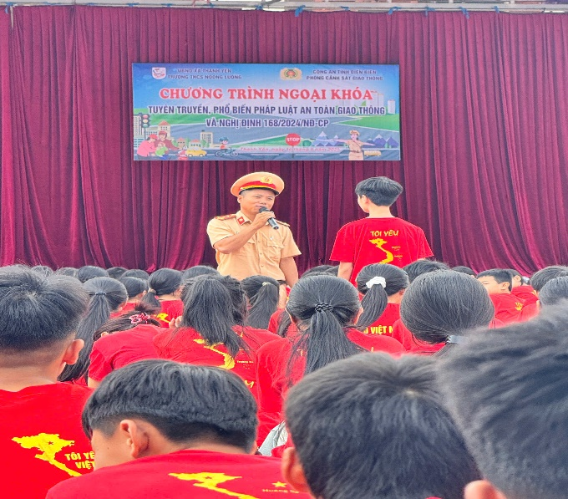 | 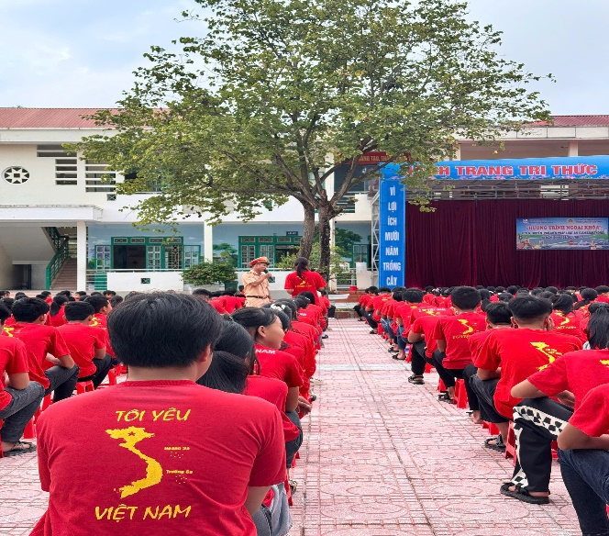
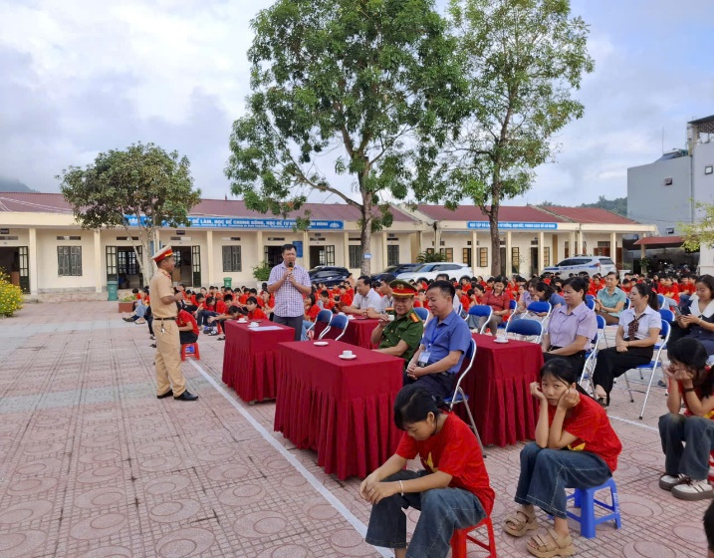 | 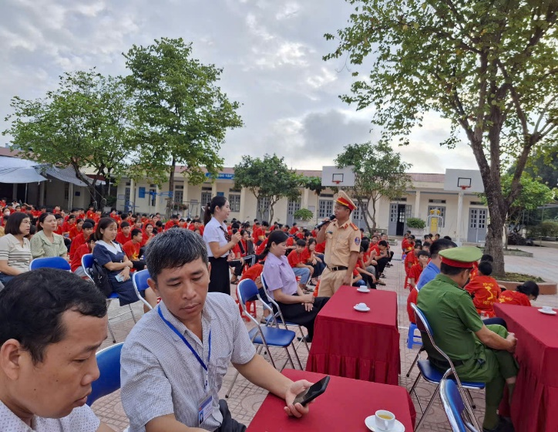

Những lời chia sẻ chân tình, gần gũi của các cán bộ công an đã thực sự chạm đến suy nghĩ của nhiều em học sinh, giúp các em thêm ý thức rèn luyện để trở thành học sinh gương mẫu.
An toàn giao thông là cách để mỗi người đóng góp cho xã hội. Vì vậy, bất cứ ai khi tham gia giao thông hãy nâng cao ý thức, chấp hành nghiêm chỉnh Luật giao thông đường bộ để góp phần cho xã hội văn minh, hiện đại. Hãy chấp hành tốt luật giao thông để đem lại hạnh phúc cho người thân xung quanh và tất cả mọi người vì “An toàn giao thông là hạnh phúc của mọi người, mọi nhà”.
Hoạt động tuyên truyền lần này không chỉ trang bị cho các em học sinh những kiến thức, kỹ năng cần thiết để tham gia giao thông an toàn, ứng xử văn hóa trong học đường, mà còn góp phần lan tỏa thông điệp: “An toàn – Văn minh – Trách nhiệm” đến toàn thể cán bộ, giáo viên, học sinh trong nhà trường.
Ban Giám hiệu nhà trường trân trọng cảm ơn sự quan tâm, phối hợp của Phòng Cảnh sát Giao thông Công an tỉnh đồng thời mong muốn trong thời gian tới tiếp tục nhận được nhiều hoạt động tuyên truyền bổ ích, thiết thực để cùng chung tay xây dựng một thế hệ học sinh “Sống đẹp – Sống có ích”.

